中燃集团非招标采购交易平台

网上竞卖操作指引

（竞卖人/代理机构）

目录
采购人网上竞卖操作指引 1
第一章 用户登录 1
第二章 竞卖业务（竞高价）流程图 2
第三章 竞卖业务（竞高价）操作步骤 3
3.1 发布竞卖公告（邀请书） 3
3.2 发布竞卖补遗 7
3.3 查看文件下载情况 8
3.4 竞买文件审核 9
3.5 保证金审核 10
3.6 竞卖情况 10
3.7 定标审批 13
3.8 竞卖结果 15
3.9 竞卖结果通知 16
3.10 服务费管理 21
3.11 项目异常 23
第四章 联系我们 29

采购人网上竞卖操作指引

第一章 用户登录

（1） 访问中燃集团电子招标采购交易网（https://zrzbcg.chinagasholdings.com/），从平台入 口处选择【采购人登录】进入登陆界面。
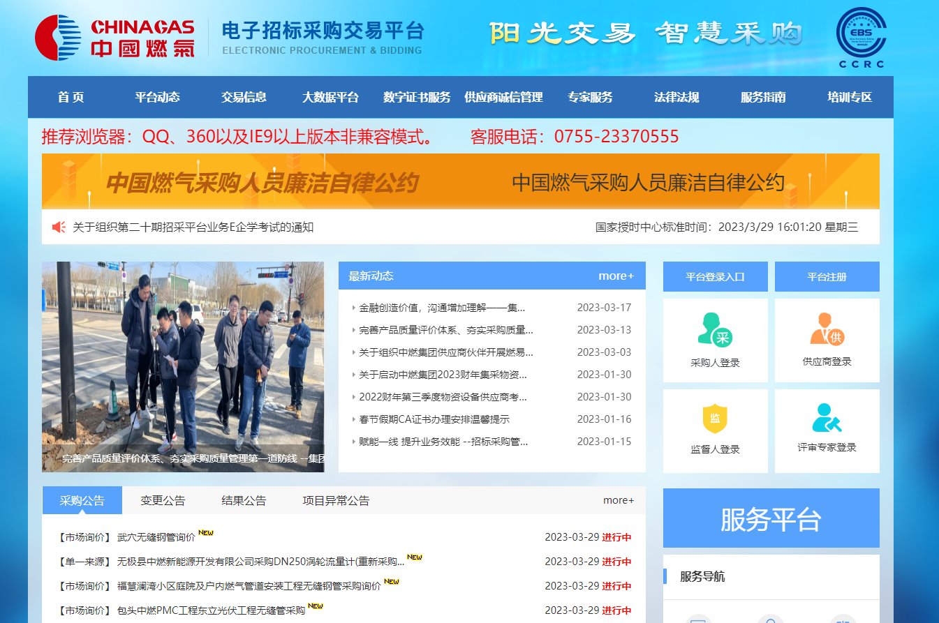
（2） 选择【采购人登录】登录入口后，插入个人数字证书通过口令验证进行登录。
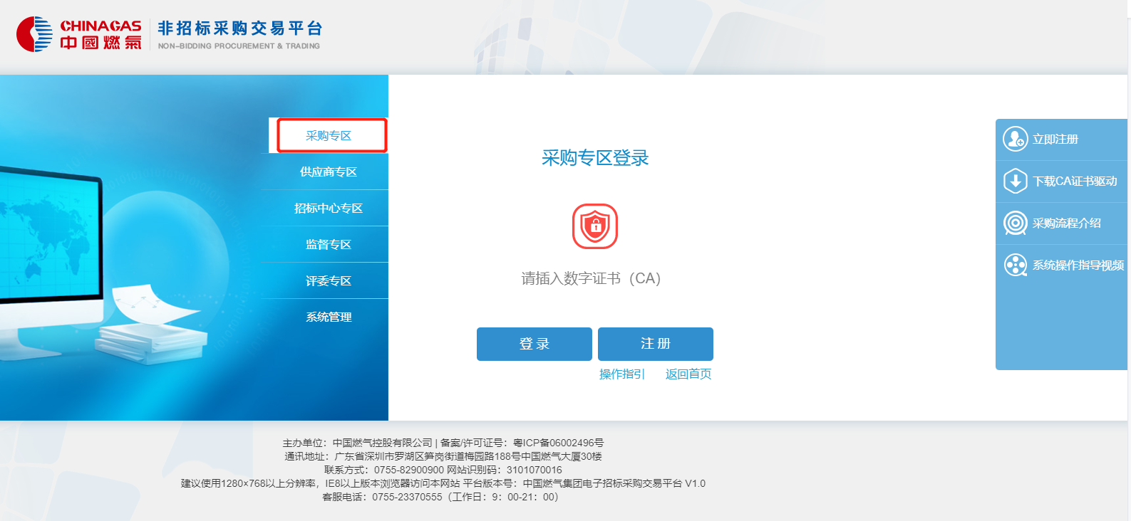

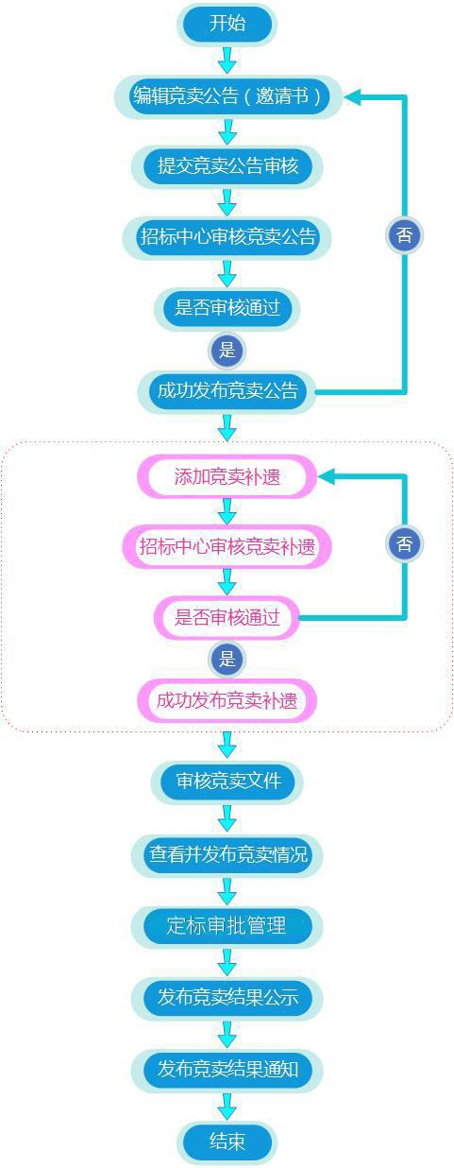

第二章 竞卖业务（竞高价）流程图

第三章 竞卖业务（竞高价）操作步骤

网上竞卖分为代理/代发项目专区和采购人专区。 代理/代发项目专区用于代理机构或有代发权限的机构发布其他竞卖人的竞卖项目，竞卖人可
在代理专区查看被代理的竞卖项目。 采购人专区用于竞卖人直接发布竞价采购项目，组织开展竞价采购活动。 代理/代发项目专区与采购人专区的竞卖业务功能一致，下面以采购人专区为例介绍竞卖业务
的操作。

3.1 发布竞卖公告（邀请书）

（1） 点击左侧菜单栏【发布竞卖公告】进入“竞卖公告”列表页后，点击【添加】进入“发布 竞卖公告（邀请书）”详细页面。
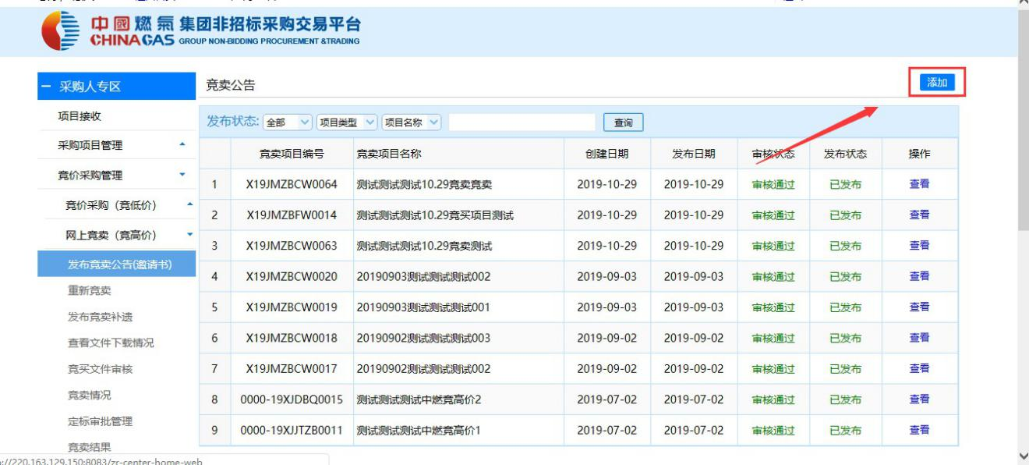

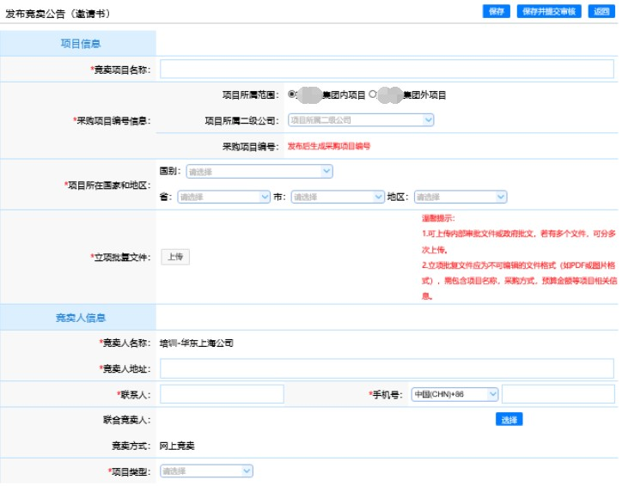

（2） 在“发布卖公告（邀请书）”详细页面中，依次填写项目信息、竞卖人信息。 注意：
a. 红色“*”号标记的为必填内容。 b. “*竞卖项目名称”不能够重复。
c. “*项目所属范围”包括：“中燃内项目”和“中燃外项目”，如贵公司属于中燃集团，请选择 “中燃内项目”）。
d. “*二级所属单位”包括集团总部及下属等多个二级公司，请根据实际选择。 e. “*项目所在国家和地区”根据实际情况进行填写；
f. “*立项批复文件”温馨提示：可上传内部审批文件或政府批文，若有多个文件，可分多次上 传。立项批复文件应为不可编辑的文件格式（如 PDF 或图片格式），需包含项目名称，采购方式， 预算金额等项目相关信息。

g. “*公开范围”若为邀请项目，则需要添加在库供应商；一旦选择邀请项目，竞卖公告不在外 网进行公示，仅被邀请供应商查看公告。采购人可点击“竞卖公告”页面【查看】，查看供应商接 受邀请情况。
h. “时间节点的设置”竞买文件提交截止时间不得晚于或等于竞买文件审核截止时间，竞买文件 审核截止时间不得晚于或等于竞价开始时间。
（3） 在“发布卖公告（邀请书）”详细页面中，依次填写竞卖参数。

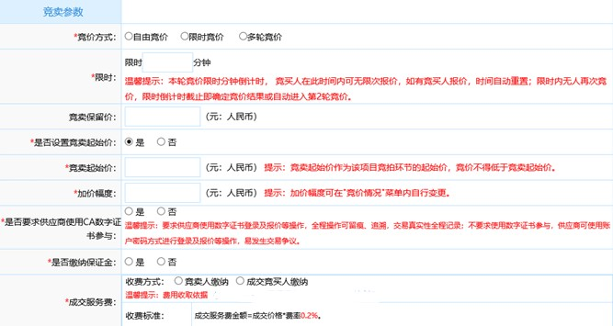
a. 竞价方式介绍 自由竞价：
自由竞价是指竞卖项目设置竞价开始时间、竞价时长、加价幅度等竞价要素，所有报名的竞 买人在竞价开始时间之后进行竞价操作；竞买人可多次竞价,以竞买人最后一次成功确认的竞价作
为最终报价；竞价截止后， 以竞买人出价最高者为成交竞买人（若有报价相同的，以竞价时间排 前者为成交竞买人）。
限时竞价：
本轮竞价限时分钟倒计时， 竞买人在此时间内可无限次报价，如有竞买人报价，时间自动重 置；限时内无人再次竞价，限时倒计时截止即确定竞价结果或自动进入第 2 轮竞价。
多轮竞价：

须参与竞价否则不能参与下一轮次的竞价，视为放弃本项目竞价；所有竞买人均未进行第二轮竞 价或第三轮竞价，则以公布的有效轮次报价中最高报价的竞买人为最终中选人。

b. 限时：本轮竞价限时分钟倒计时，竞买人在此时间内可无限次报价，如有竞买人报价，时间自 动重置；限时内无人再次竞价，限时倒计时截止即确定竞价结果或自动进入第 2 轮竞价。
c. 是否缴纳保证金：若要求缴纳保证金，请填写保证金的基本信息。（账户名、开户行、账户账号）
d. 竞卖起始价：竞卖起始价作为该项目竞拍环节的起始价，竞价不得低于竞卖起始价。
e. 加价幅度：加价幅度可在"竞价情况"菜单内自行变更。

（4） 在“发布卖公告（邀请书）”详细页面中，依次填写项目基本信息。

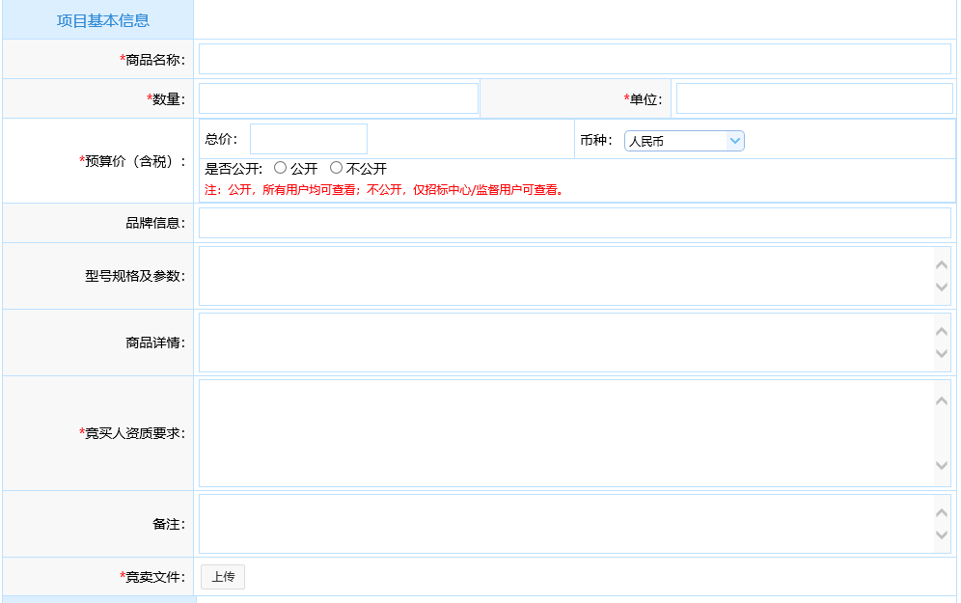

a. 预算价的填写以及币种，是否公开：公开，所有用户均可查看；不公开，仅招标中心/监督用户 可查看。
b. 竞卖文件为必须上传的内容

交至中心进行审核。

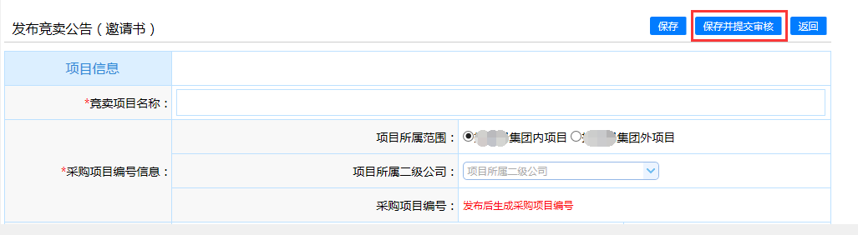

3.2 发布竞卖补遗

发布竞卖公告后，若对竞卖公告/竞卖文件的内容进行补充或修改，竞卖人可通过发布补遗内 容进行说明。
（1） 点击左侧菜单栏【发布竞卖补遗】进入“发布竞卖补遗”列表页后，点击【查看】进入“竞 卖补遗”详细页面。

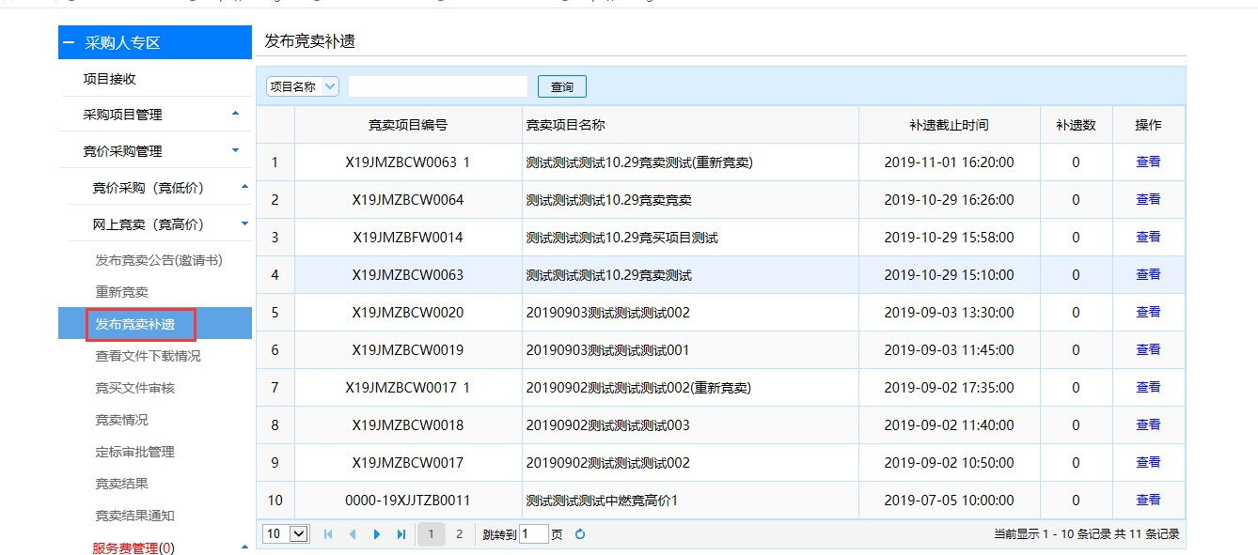
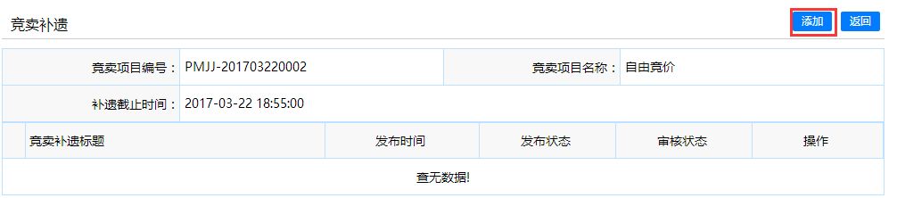（2） 在“竞卖补遗”详细页面中，点击【添加】进入“添加补遗”详细页面。

据需要上传补遗附件，信息确认无误后，点击【保存并提交审核】补遗内容已提交至招标中心进 行审核。

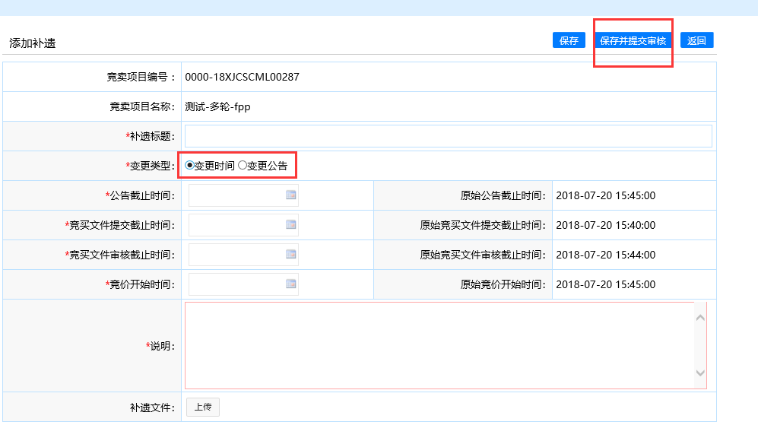

3.3 查看文件下载情况

报价截止时间之前，竞卖人可在【查看文件下载情况】节点中查看供应商采购文件下载记录 信息等。
点击左侧菜单栏【查看文件下载情况】进入”查看文件下载情况“列表页后，点击【查看详 情】进入“查看文件下载情况”详细页面，可查看已下载竞卖文件的单位名称及下载文件所使用 电脑 IP 地址。

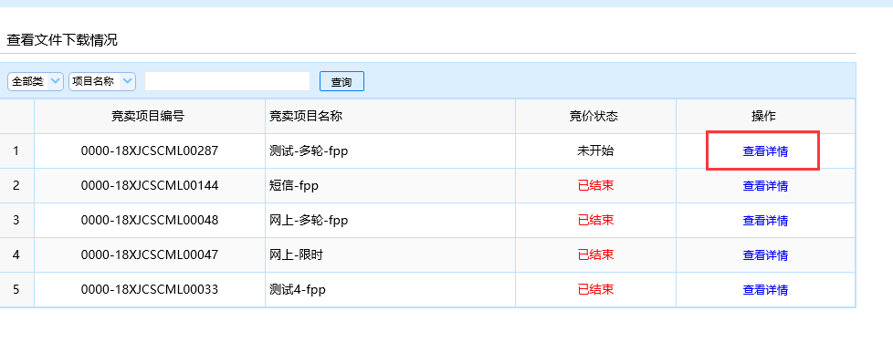

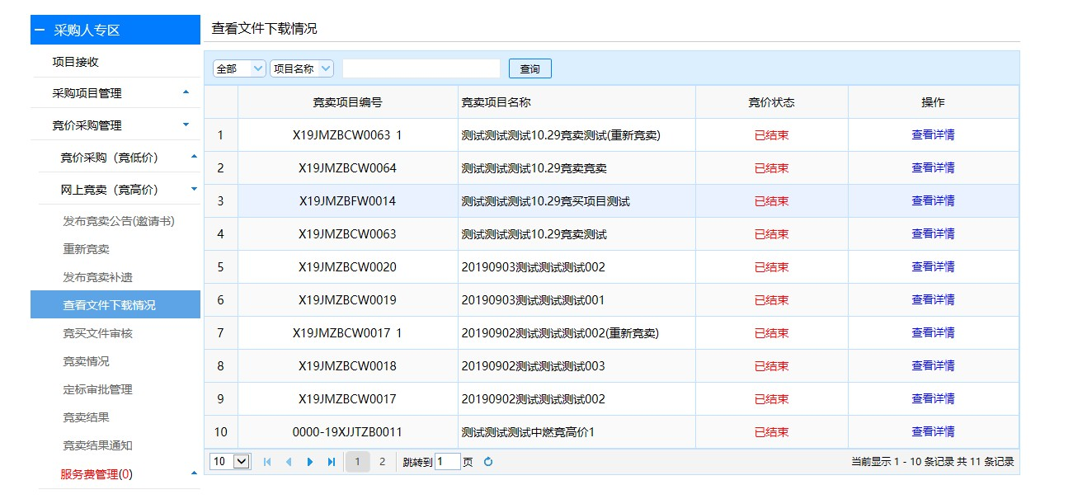

3.4 竞买文件审核

若竞卖人要求竞买人提交竞价文件，竞买人在提交竞价文件后，竞卖人需在【竞买文件审核】 节点中审核确认竞买人竞买文件的递交情况。
（1） 点击左侧菜单栏【竞买文件审核】进入“竞买文件审核”列表页，点击【受理】确认受理 后，进入“竞买文件审核”详细页面。

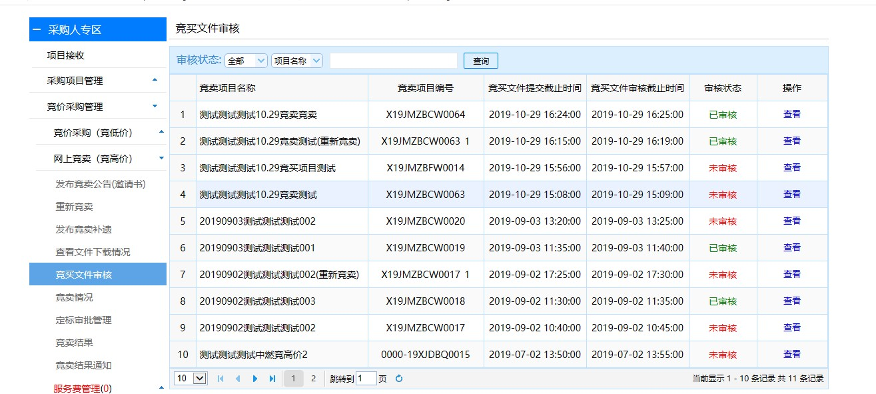

（2） 在“竞买文件审核”详细页面中，查看竞买人递交的竞买文件，确认无误后，勾选审核状 态“合格”，并点击【审核】完成竞买文件的审核。若竞买人递交的竞价文件有问题，可选择驳回 后返回至竞买人，由竞买人重新提交；也可选择不合格，不再接受该竞买人递交的竞买文件。
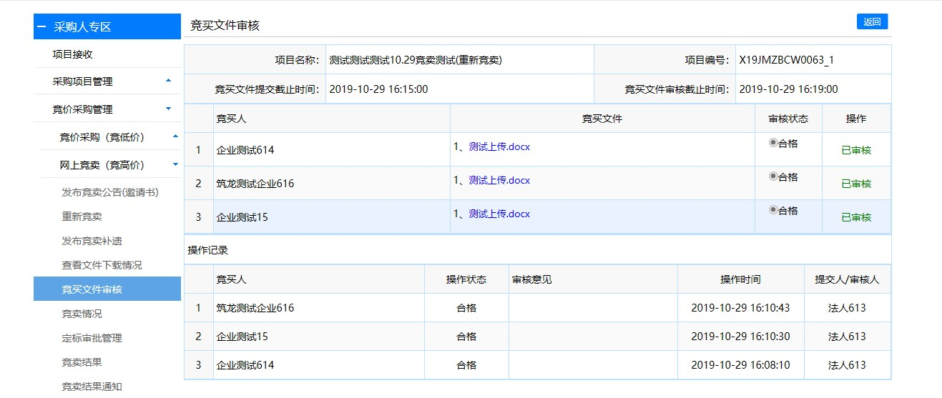

3.5 保证金审核

若采购人要求供应商提交保证金，供应商在提交保证金后，需由管理部在招标中心【保证金 审核】节点中审核确认供应商保证金的缴纳情况；若不要求供应商提交保证金，可跳过此环节， 操作下一环节“1.3.6 竞卖情况”。

3.6 竞卖情况

竞价开始时间之后，可查看竞买人竞价过程中的报价情况；竞价结束后，可查看竞买人历史

竞价情况。
竞价方式不同，所查看的竞价内容也不同。
（1） 自由竞价
a. 点击左侧菜单栏【竞卖情况】进入“竞卖情况”列表页，找到对应项目，点击【查看】进入“竞 卖情况”详情页面。

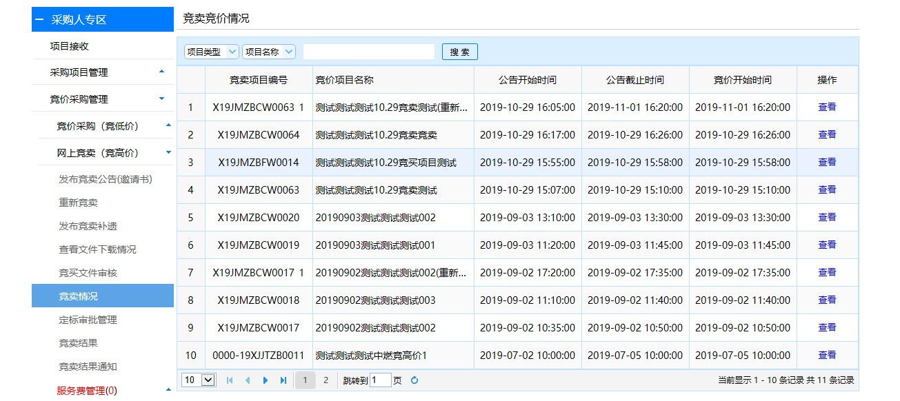
b. 在“竞卖情况”详情页面中，竞买人报价后，竞卖人可查看参与竞价人数、竞价详细情况。

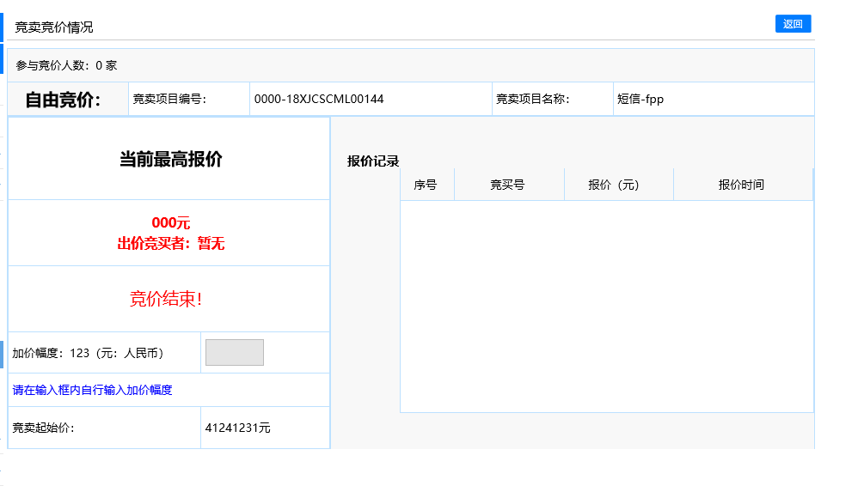
（2） 限时竞价

a. 点击左侧菜单栏【竞卖情况】进入“竞卖情况”列表页，找到对应项目，点击【查看】进入“竞 卖情况”详情页面。

b. 在“竞卖情况”详情页面中，竞买人报价后，竞卖人可查看参与竞价人数、最高报价。

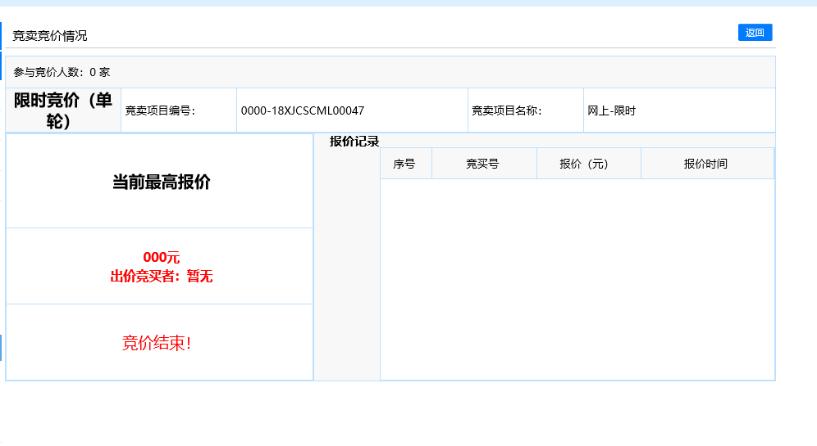
（3） 多轮竞价
a. 点击左侧菜单栏【竞卖情况】进入“竞卖情况”列表页，找到对应项目，点击【查看】进入“竞 卖情况”详情页面。

b. 在“竞卖情况”详情页面中，竞买人报价后，竞卖人可查看参与竞价人数和详细报价情况、最 高报价。
注：在前 1 轮/2 轮报价环节中，竞卖人可设置淘汰供应商数；距下一轮倒计时开始 1 分钟内，不可设置和更改， 在此之前的间隔时间，淘汰供应商数是可更改的。

3.7 定标审批

竞卖结束后，采购人可发起定标审批，请相关定标委员会成员和领导进行审批。
（1）点击左侧菜单栏【定标审批】进入定标审批列表页后，找到对应的项目，点击【编辑】按钮 进入编辑页面。
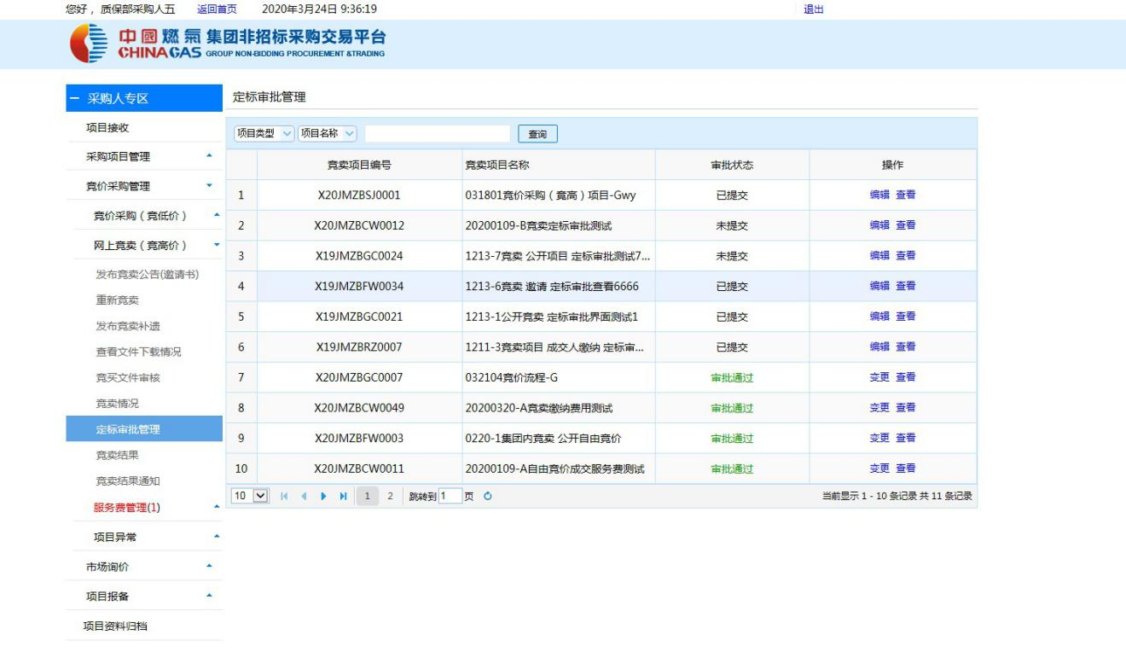

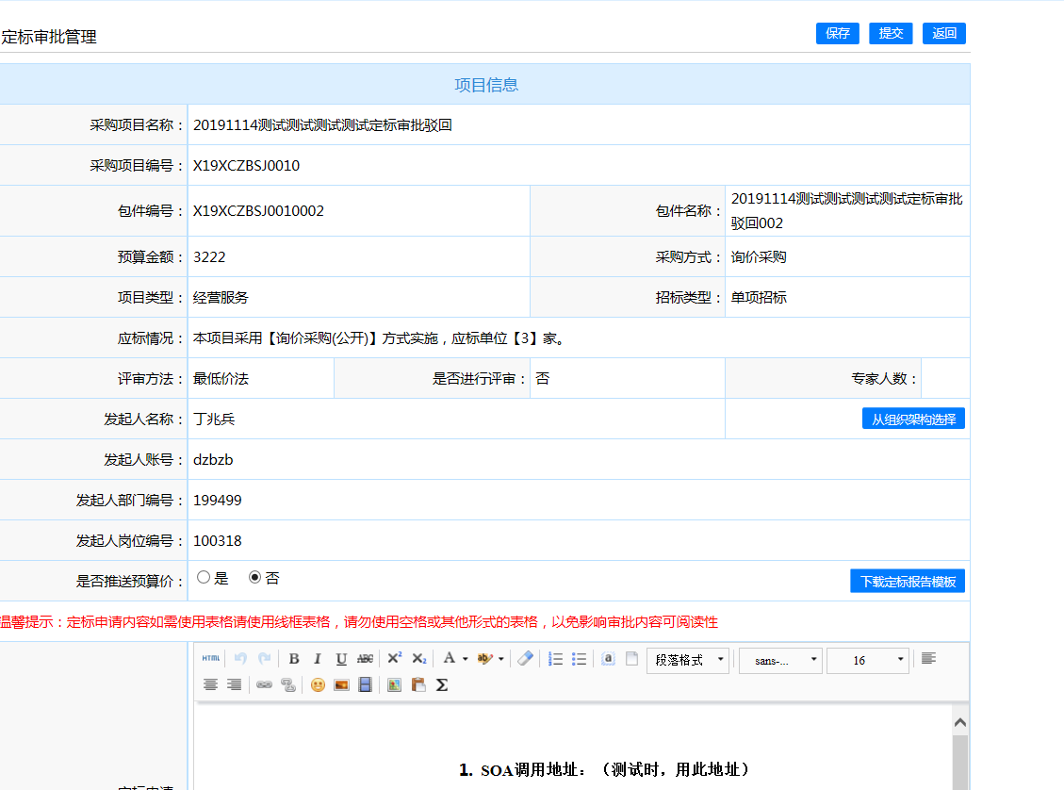
（2）采购人可在定标委员会处从组织架构选择对应得审批人员，定标委员会成员至少三名。可在
【从组织架构选择】处进行查询，查到后点击确定即可。
（3）对于项目采购情况，采购人需在采购详情文本框中进行描叙，具体模板可根据项目类型参考 旁边系统提供的模板，根据模板进行描述。
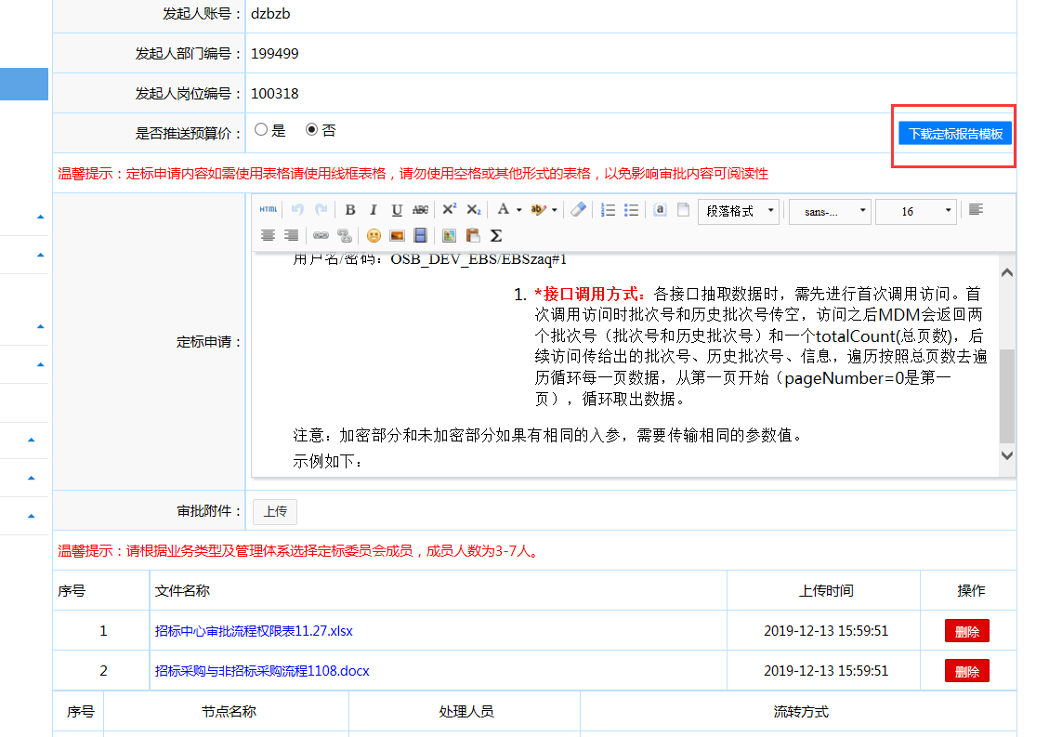

（4）在文本编辑完成后，下面的上传文件处可上传一些关于审批的附件，系统会将已有的谈判报 告、竞价报告、评审报告、以及采购文件推送至定标审批的页面，采购人在此处无需重复上传。 信息无误后，可点击确认并提交，定标审批申请就会推送至相关审批人员进行审核。
（5）采购人在提交定标审批申请后，可点击查看按钮，查看审批进展。

3.8 竞卖结果

定标审批通过后，竞卖人可发布本次项目的结果公告。
（1） 点击左侧菜单栏【竞卖结果】进入“竞卖结果”列表页后，选择竞卖项目点击【编辑】进 入“确定竞卖结果”详细页面。

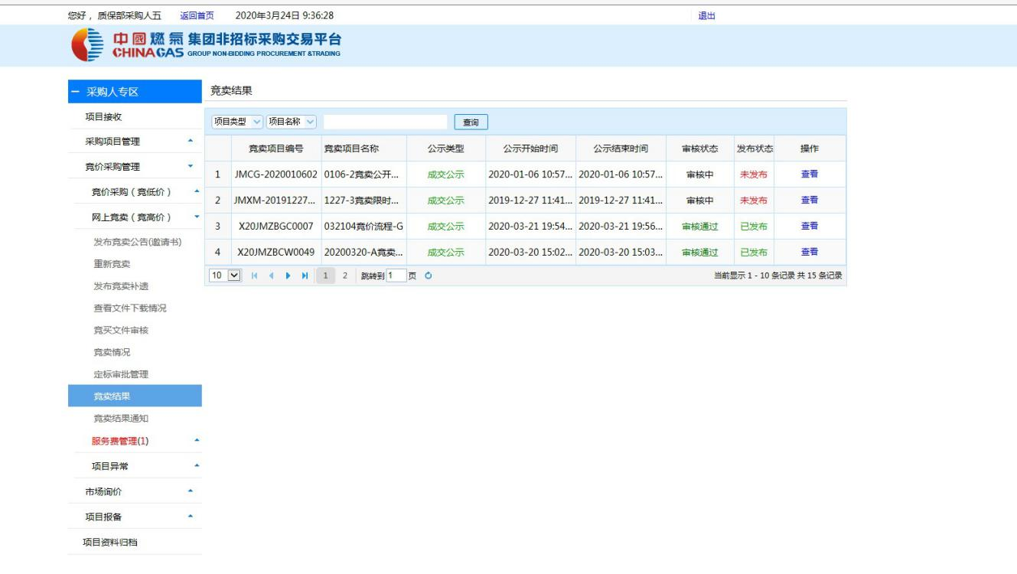
（2） 在“确定竞卖结果”详细页面中，选择竞卖项目公示的起止时间。

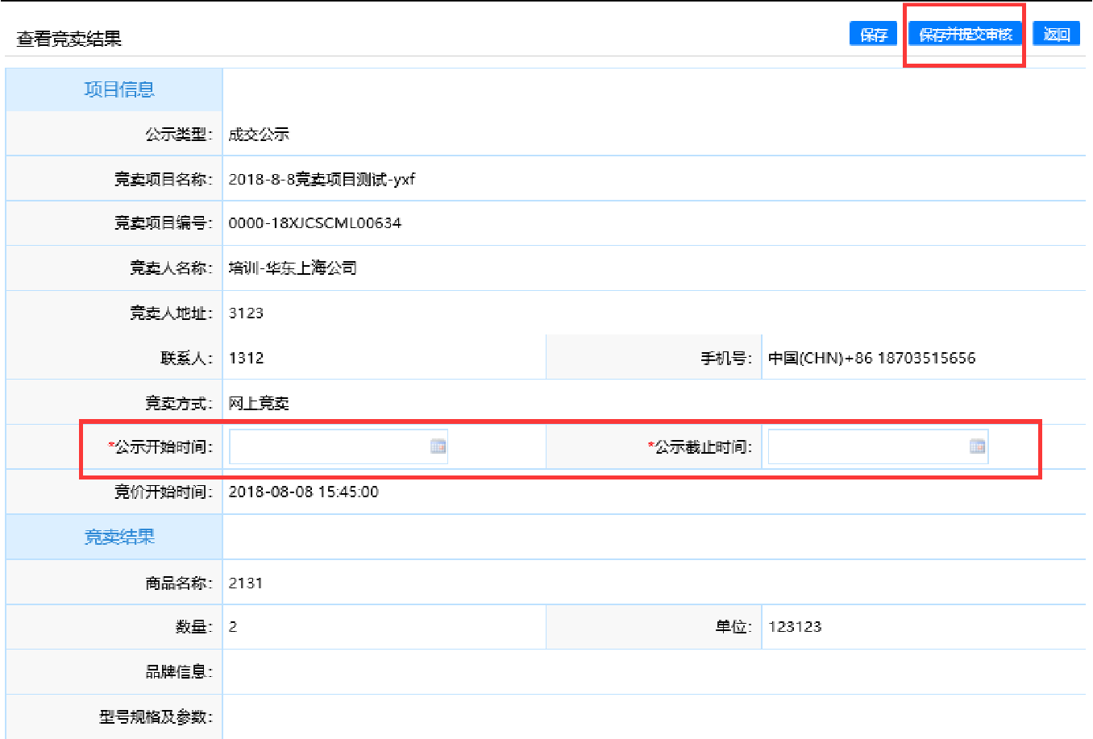

（3） 根据项目情况，上传定标附件。

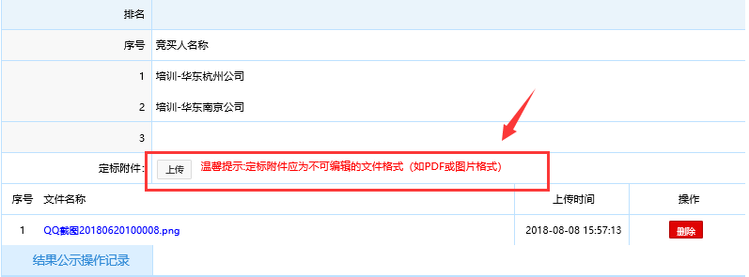
（4） 确认内容无误后点击“保存并提交审核”。

3.9 竞卖结果通知

竞价采购结果公示结束后，竞卖人即可发布竞价采购结果通知（书）。 竞价采购结果通知（书）仅给参与报价的供应商查看。

结果通知分两种类型：中选通知和未中选通知，成交竞买人发送中选结果通知书，未中竞买 人发送未中选结果通知书。
通知一：中选通知（书）
（1） 点击左侧菜单栏【竞卖结果通知】进入“竞卖结果通知”列表页后，点击【添加】进入“竞 卖结果通知书”详细页面。
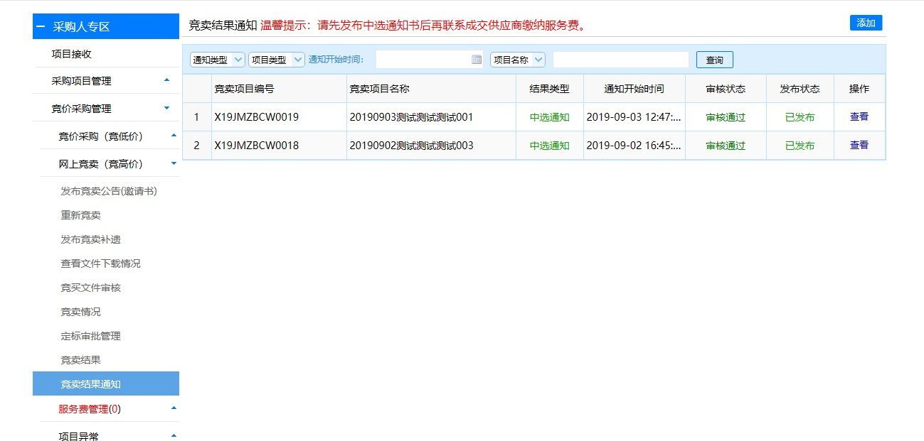
（2） 在“竞卖结果通知书”详细页面中，选择公示类型为中选公示、选择竞卖项目及成交竞买 人。

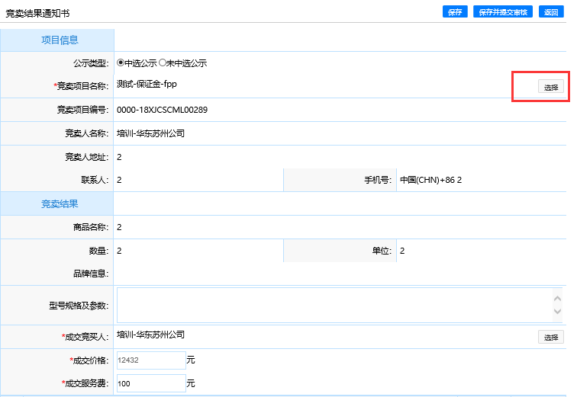

注：项目的成交服务费如需修改，请填写“成交服务费未按标准收取的原因”

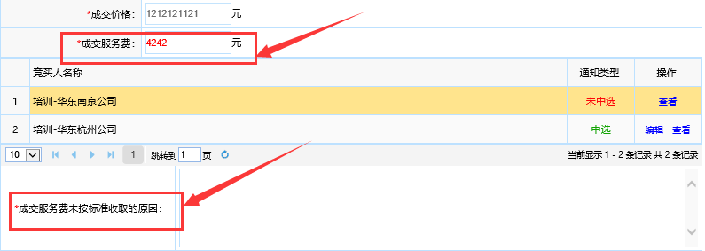
（3） 点击【编辑】，编辑中选通知书。

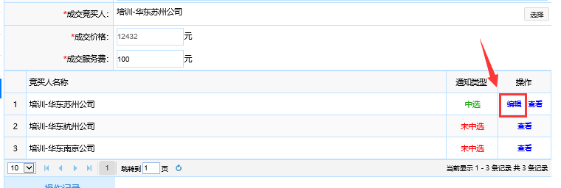

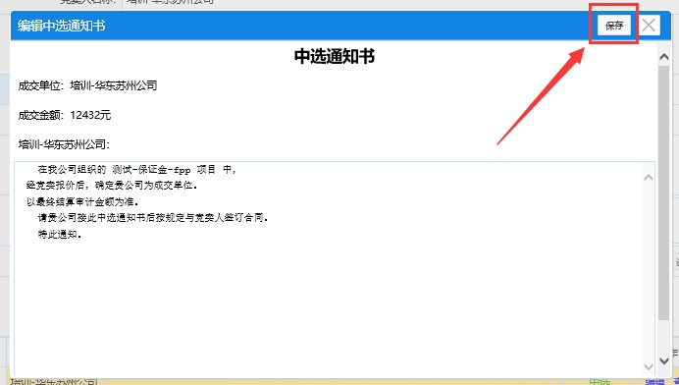

（4） 结果通知内容确认无误后，点击“竞卖结果通知书”详情页中的【保存并提交审核】。
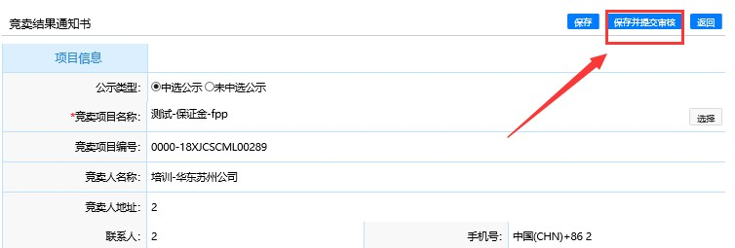

通知二：未中选通知（书） 与中选通知书操作流程相同，不过公示类型需要修改为未中选公示；
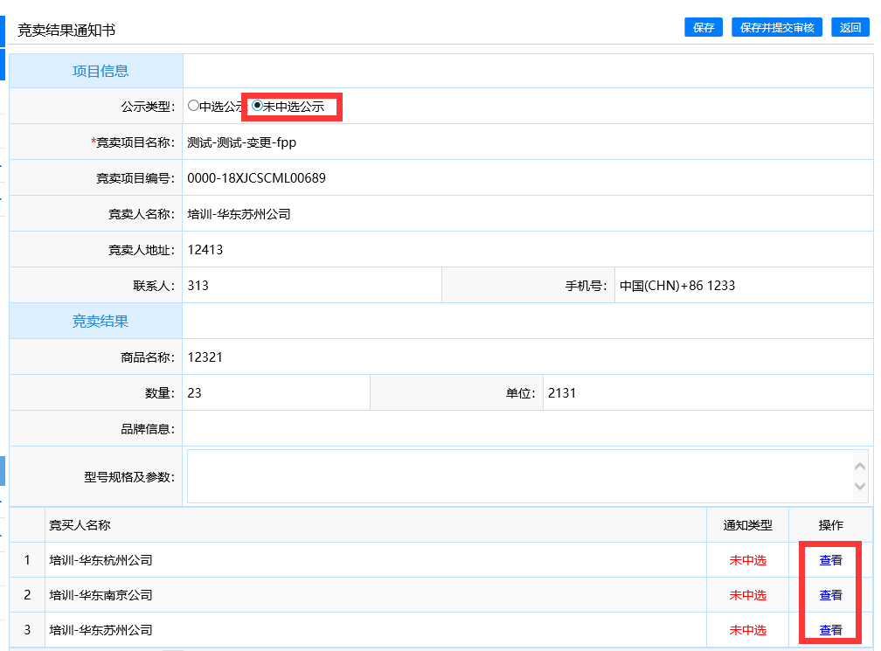

（5） 打印中选结果通知书 竞卖结果通知提交审核后，在竞卖结果通知详情页，点击【查看】按钮，打印中选结果通知
书。

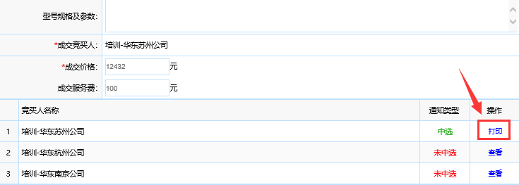

注：成交服务费缴纳后才允许打印中选通知书。

3.10 服务费管理

服务费管理（竞买人）查看服务费缴纳。【（竞买人）查看服务费缴纳】主要查看由成交供应 商缴纳成交服务费的情况。
（1） （竞买人）查看缴纳服务费
a. 点击左侧菜单栏【（竞买人）查看缴纳服务费】进入（竞买人）查看缴纳服务费类别页，点击查 看，查看竞买人服务费缴纳情况。
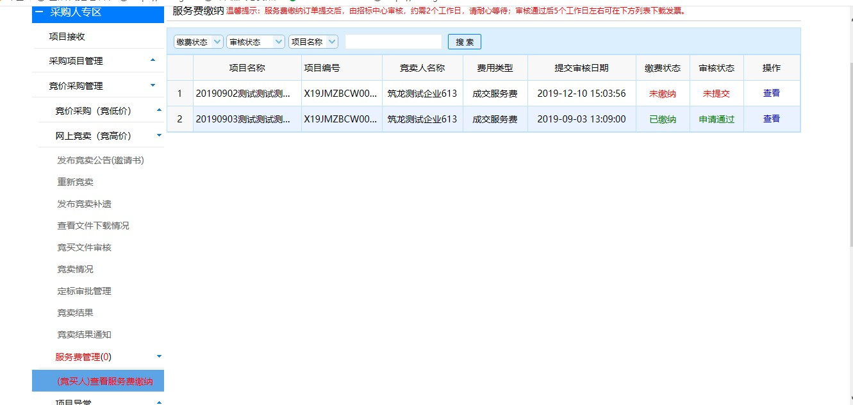

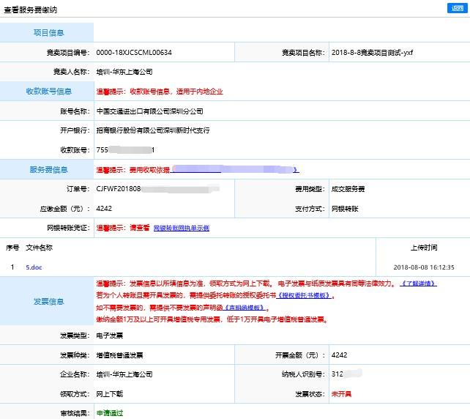

（2） 电子发票下载

采购人缴纳完成交服务费，审核通过后，将会开具发票。采购人可以在查看缴纳服务费界面 查看发票开具状态和下载电子发票。

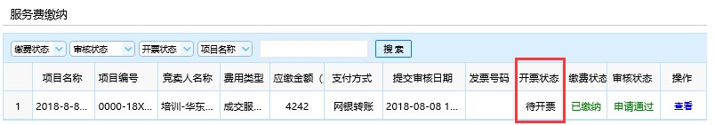

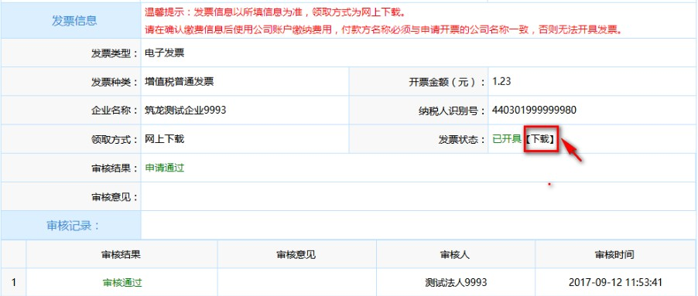

3.11 项目异常

当项目需要“中止”、“终止”与“流标”时，可以发布项目异常。

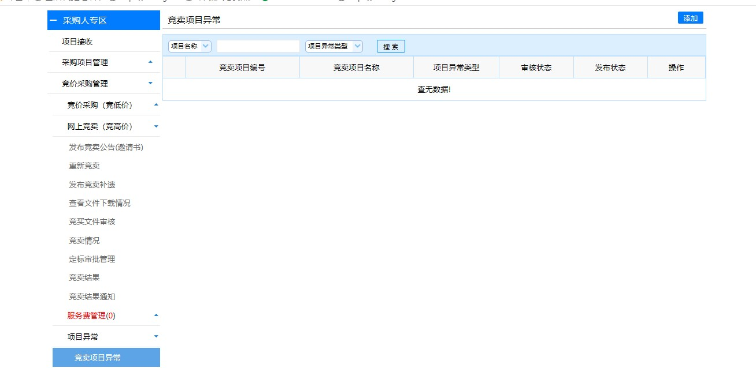
（1） 竞卖项目异常
a. 项目中止

当项目需要暂时叫停项目时，可以发布项目异常公告，提交中止项目的申请，申请通过后则 该项目竞卖人与竞买人叫停节点之后的操作都会提示“项目已中止”而无法再操作。
通过【项目异常】下【竞价项目异常】，点击项目异常列表右上角新增。

依次选择项目名称，是否公开，异常类型以及填写“异常原因”，上传申请附件等，保存并提
交，由招标中心审核通过后，该项目即会被中止。

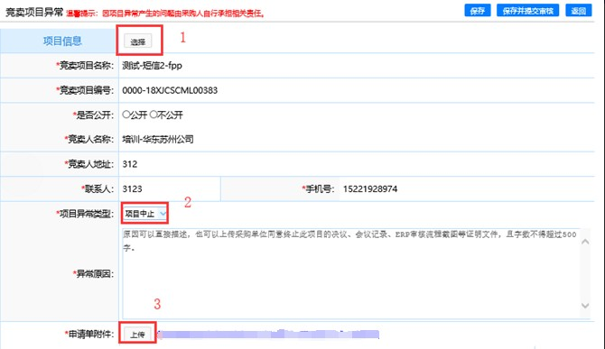 中止后的项目可以通过点击“恢复”，恢复项目状态，亦或者项目异常列表新增流标公告/终
止公告，使该项目流标/项目终止。

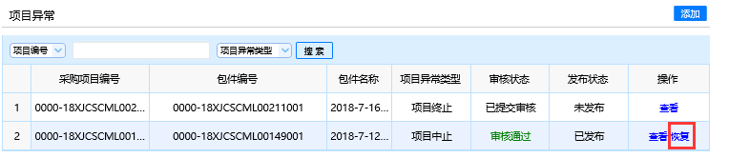
b. 项目终止
当项目需要被终止不再进行竞卖时，可以发布项目异常公告，提交终止项目的申请，则该项 目竞卖人与竞买人在“终止项目”之后的操作都会提示“项目已终止”而无法再操作。
通过【项目异常】下【竞卖项目异常】，点击项目异常列表右上角新增。

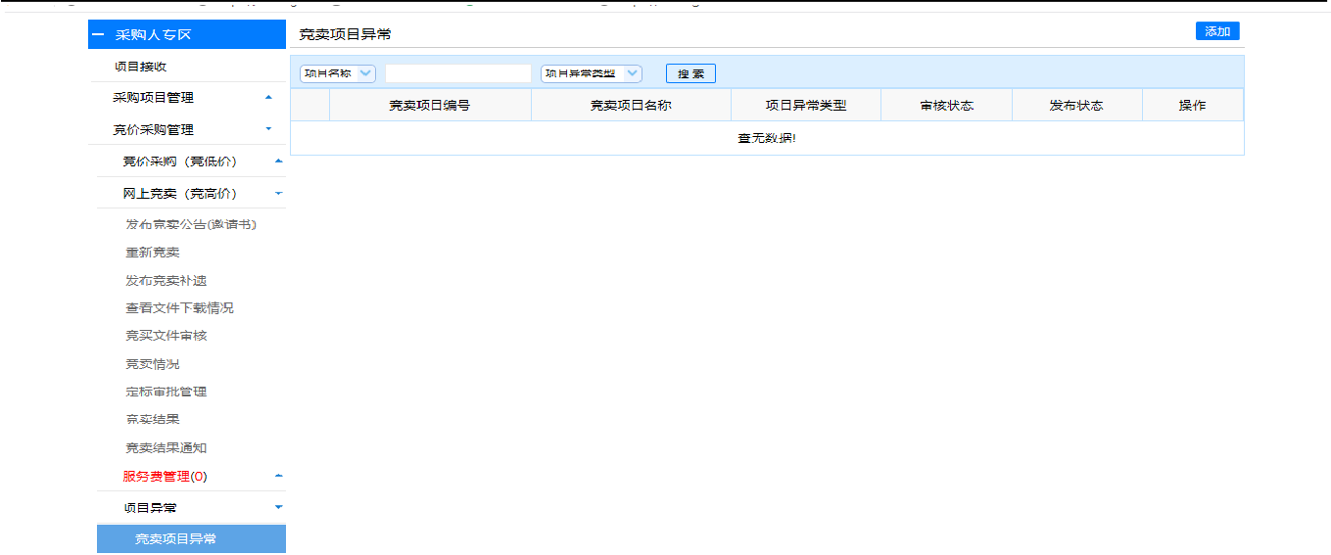
依次选择项目名称，异常类型、是否公开以及填写“异常原因”，上传申请附件等，保存并提 交，由招标中心审核通过后，该项目即会被终止。

注意：项目一旦“终止”，将不可再恢复正常。
（2） 流标公告（响应供应商不足） 项目流标分为两种，一种为手动流标，一种为自动流标。
➢ 手动流标：竞卖项目进行到任何环节，都可在【竞卖项目异常】选择该项目，并发表流标公 告。

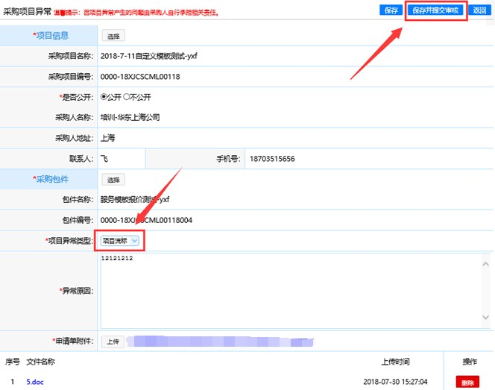

➢ 自动流标：当项目到达竞价时间，没有供应商竞价，项目将自动发布流标公示

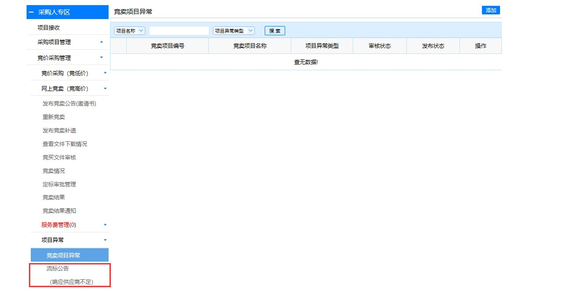
*自动流标与手动流标分别显示于【采购项目异常】与【流标公告】。

第四章 联系我们

技术支持：北京筑龙信息技术有限责任公司 客服电话：010-86392341
业务咨询：中燃集团招投标中心 0755 - 82900900

